Medieninformation - Wien, 5. September 2023

Neue Geschäftsführung im Göttlicher Heiland Krankenhaus
- Mag.ª KommR Michaela Latzelsberger ist die neue Geschäftsführerin im Göttlicher Heiland Krankenhaus

Wien, 5. September 2023 – Mag.ª KommR Michaela Latzelsberger übernahm am 1. September 2023 die Geschäftsführung im Göttlicher Heiland Krankenhaus von Mag. David Pötz, MSc, LL.M., der als Geschäftsführer in die Vinzenz Gruppe Wien Holding wechselt.
Michaela Latzelsberger bringt langjährige Erfahrung aus der Pharmaindustrie und Medizintechnik mit. Nach ihrem Studium der Biologie und molekularen Genetik an der Universität Wien begann sie ihre Karriere in der Pharmaindustrie, von wo aus sie ihre Laufbahn in den Bereich der Medizintechnik führte. Nach Tätigkeiten bei Novartis, UCB Pharma und Astra-Zeneca und der dänischen Firma Coloplast übernahm sie im April 2020 die Funktion der CEO bei Philips Österreich und später zusätzlich des Services & Solution Delivery Leads für die gesamte DACH Region. Mit dem Wechsel in den Gesundheitsbereich erfüllt sie sich den Wunsch, der eigenen Arbeit und dem geleisteten Einsatz einen höheren Stellenwert zu geben. „Ich freue mich schon sehr auf die neue Aufgabe“, sagt Michaela Latzelsberger. „Gemeinsam mit den erfahrenen Mitarbeiterinnen* und Mitarbeitern* im Göttlicher Heiland Krankenhaus werden wir Herausforderungen meistern und durch professionelle Zusammenarbeit, Weiterentwicklung und Innovation unseren Patientinnen* und Patienten* die bestmögliche moderne medizinische Versorgung bieten.“
Bild 1
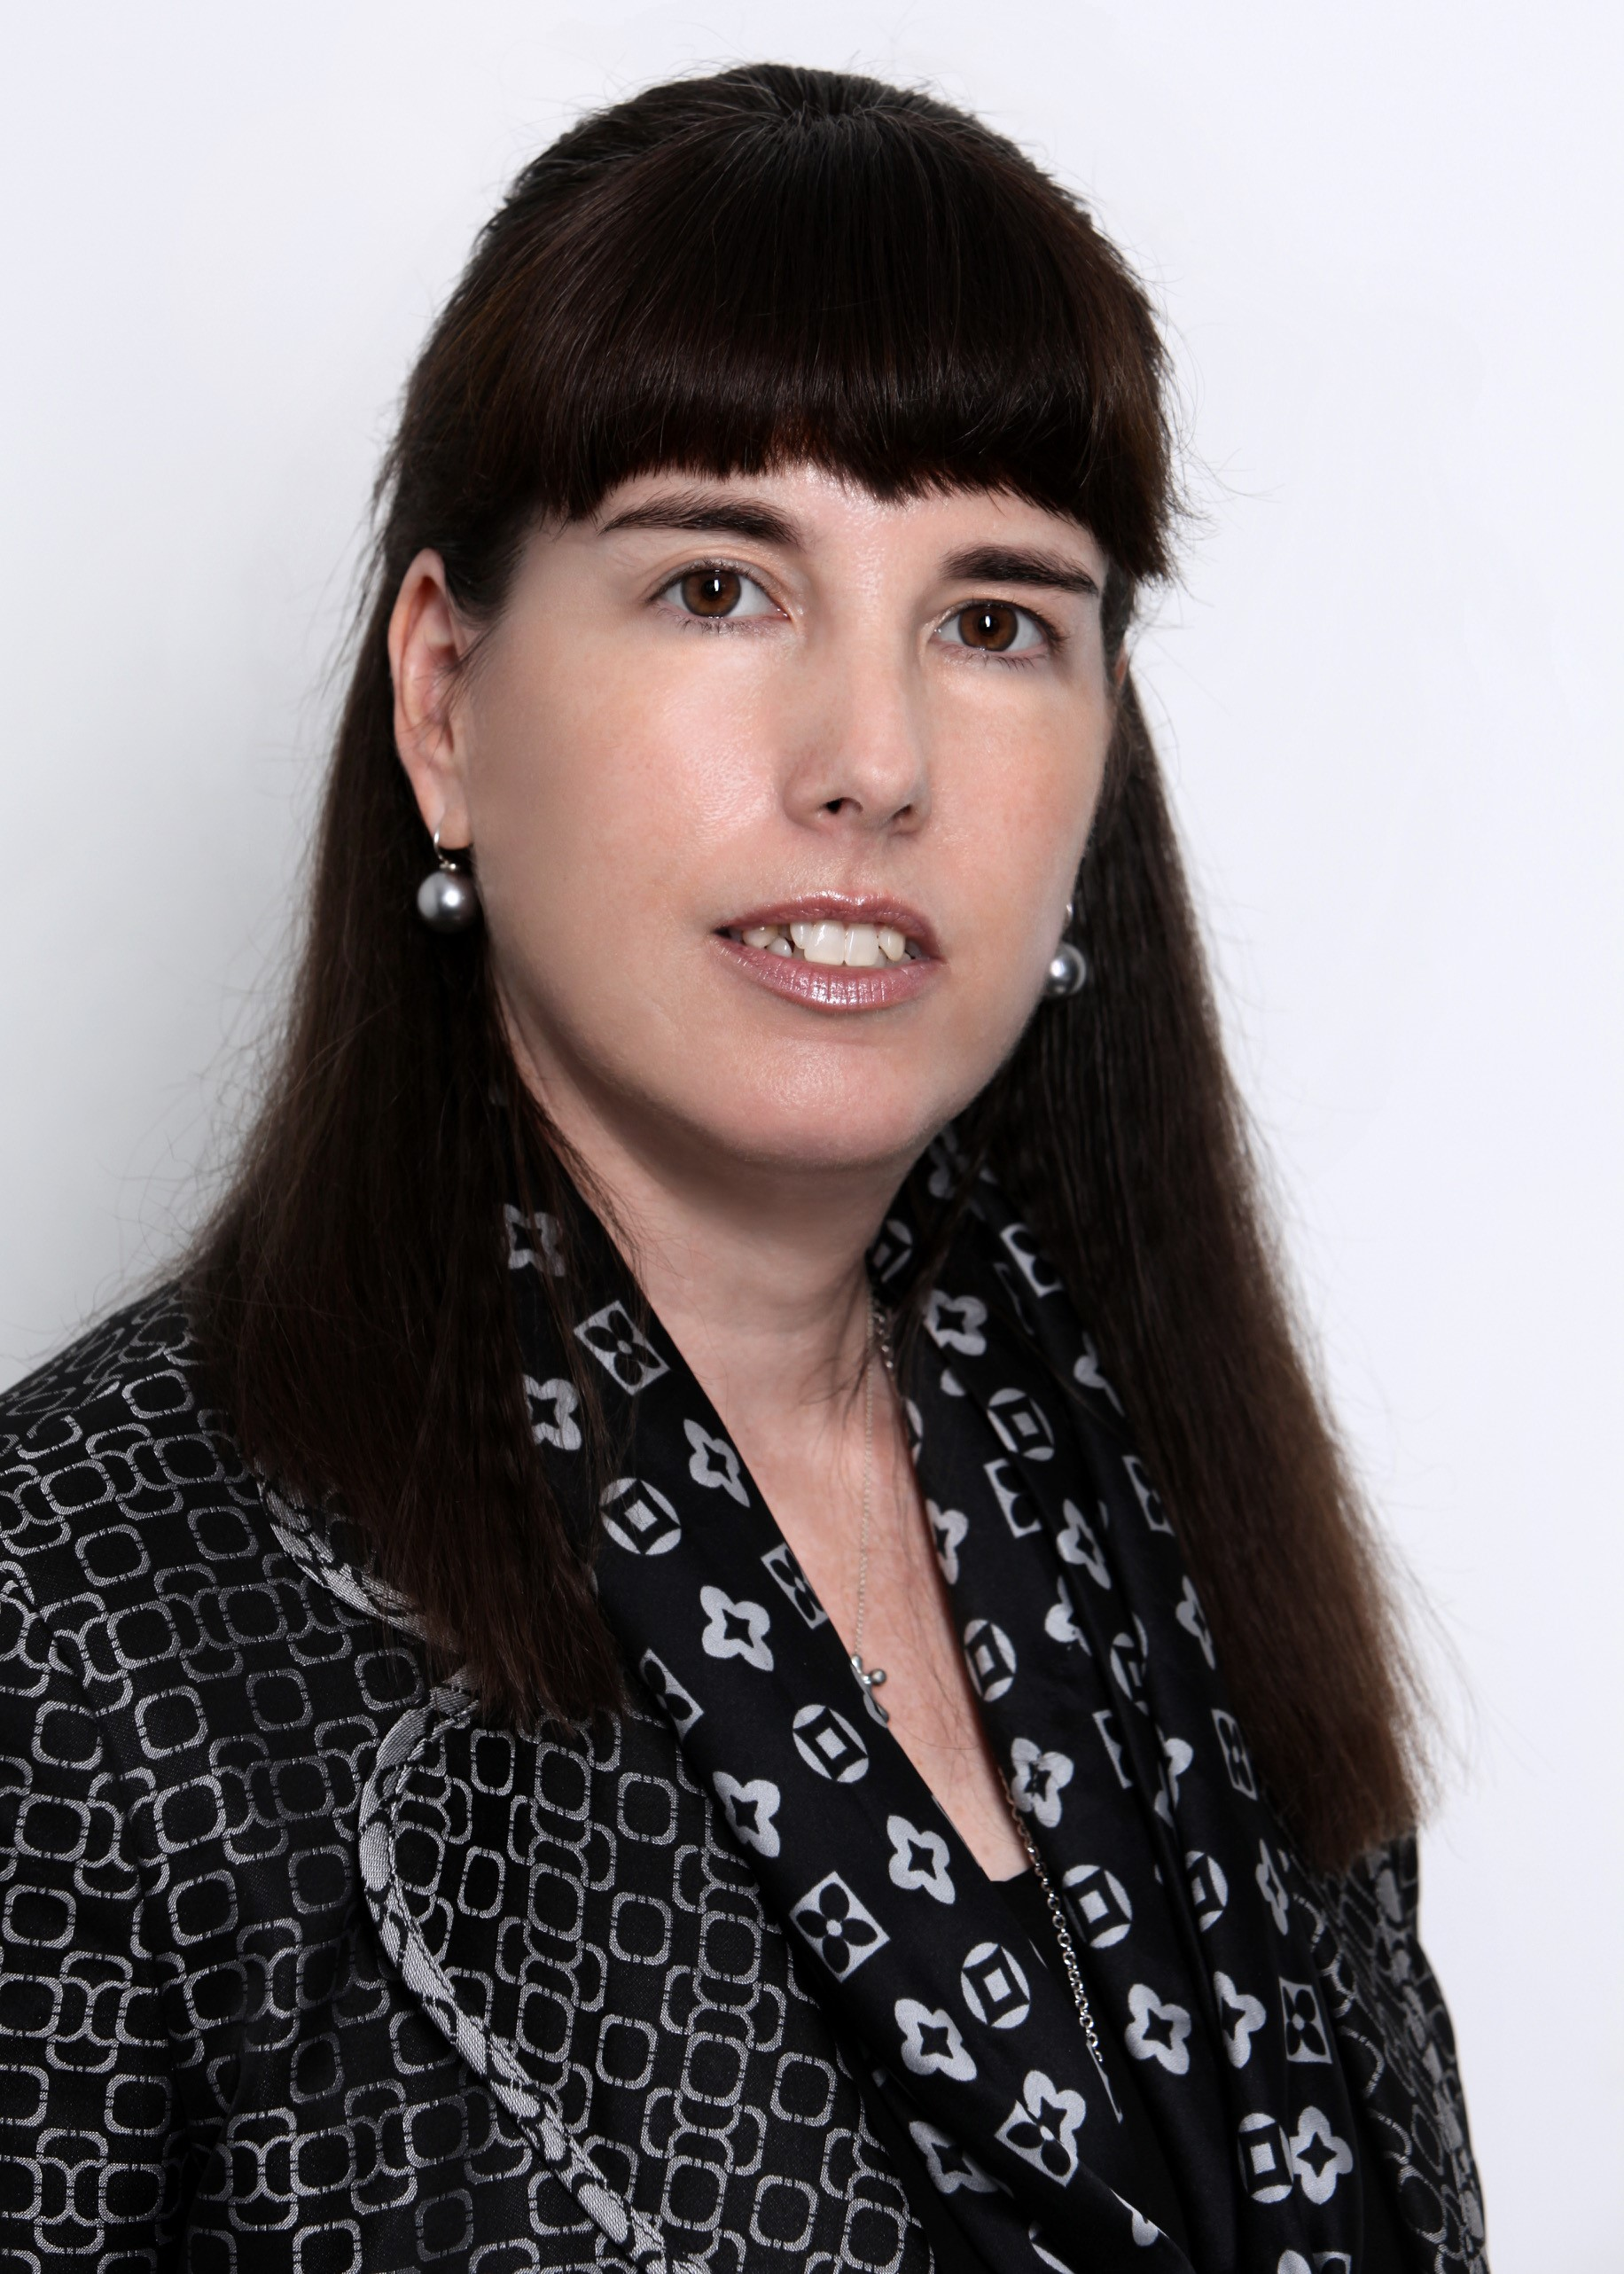
Mag.ª KommR Michaela Latzelsberger, Geschäftsführerin Göttlicher Heiland Krankenhaus
Bilder zum Download unter: http://www.vinzenzgruppe.at/news-presse/presseaussendungen

Göttlicher Heiland Krankenhaus: Fachklinik für Herz-Kreislauf-Erkrankungen und Neurologie mit Zentrum für Gefäßmedizin und Chirurgie sowie Spezialisierung auf Altersmedizin Das Krankenhaus bietet eine breite internistische Versorgung mit Schwerpunkten in den Bereichen Angiologie mit multiprofessionellem Gefäßzentrum, Kardiologie inkl. Herzüberwachungsstation und Herzkatheterlabor sowie Diabetologie. Die Neurologie mit Stroke Unit ist auf die Behandlung von Schlaganfall spezialisiert. Die Chirurgie setzt ihre Schwerpunkte auf Bauch-, Gefäß-, Hernien- und Schilddrüsenchirurgie sowie Onkologie, als auch Plastische und Rekonstruktive Chirurgie und führt ein Adipositas- und Lymphologie Zentrum. Die Akutgeriatrie/Remobilisation und die Palliativstation sind seit Jahrzehnten für höchste Expertise in der Versorgung älterer bzw. unheilbar kranker Menschen bekannt. Das Göttlicher Heiland Krankenhaus ist ein Unternehmen der Vinzenz Gruppe. www.khgh.at

Vinzenz Gruppe: Gesundheit kommt von Herzen
Im Sinne unserer christlichen Gründer/innen setzen wir uns gemeinsam für ein Gesundheitswesen in Österreich ein, in dem kompetente Medizin und Pflege von Herzen kommen. Gemeinnützigkeit ist unser Prinzip. Unsere Ordenskrankenhäuser, Pflegehäuser, Wohnangebote für Menschen mit Betreuungswunsch, Rehabilitationseinrichtungen und Präventionsangebote stehen allen Menschen offen – ohne Ansehen ihrer Konfession und ihrer sozialen Stellung. www.vinzenzgruppe.at

Kontakt für Medien:
Mag.ª Katharina Sacken
Krankenhaus Göttlicher Heiland GmbH
T: +43 1 400 88 – 9320
katharina.sacken@khgh.at
www.khgh.at

